**Семинар-практикум для педагогов ДОУ**

**на тему «Педагогическое мастерство воспитателя»**

1. ***Актуальность, цели, задачи семинара***

Одна из главных задач современной системы дошкольного образования - повышение качества учебно-воспитательного процесса, создание условий для творческой самореализации личности каждого ребёнка. Повышение качества дошкольного образования находится в прямой зависимости от кадров. Дошкольное детство – важный этап в жизни человека. Огромная ответственность перед обществом за воспитание подрастающих граждан лежит на воспитателе. Воспитатель – это первый, после мамы, учитель, который встречается детям на их жизненном пути.

А что необходимо уметь, чтобы стать воспитателем? К работе дошкольных учреждений сегодня предъявляются всё более высокие требования. Эти требования преломляются в систему задач, стоящих перед педагогами ДОУ, так как уровень и характер достижений ребёнка зависят, прежде всего, от профессиональной компетентности педагога, его умения работать над собой, постоянно совершенствоваться профессионально. Сегодня обществу нужен педагог компетентный, всесторонне подготовленный, являющийся примером человеколюбия, порядочности, педагог, владеющий педагогическим мастерством. Он должен быть мудрым, всё знающим наставником и артистом одновременно, владеть всеми развивающими и воспитывающими малышей знаниями и уметь профессионально использовать их на занятиях с детьми в детском саду, постоянно совершенствовать свое педагогическое мастерство. А что же такое педагогическое мастерство?

**Педагогическое мастерство** - это высший уровень педагогической деятельности, проявляющийся в творчестве педагога, в постоянном совершенствовании искусства обучения, воспитания и развития человека. Педагогическое творчество рассматривается как состояние педагогической деятельности, при котором происходит создание принципиально-нового в организации учебно-воспитательного процесса, в решении научно-практических проблем.

**Педагогическое мастерство**, прежде всего, связано с личностью педагога, с комплексом качеств, которые способствуют обеспечению высокого уровня самоорганизации профессиональной деятельности. Набор качеств педагога-профессионала, помогающий ему обеспечивать учебно-воспитательный процесс на высоком творческом уровне, достаточно обширен. Важнейшими из них являются гражданственность и патриотизм, гуманизм и интеллигентность, высокая духовная культура и ответственность, трудолюбие и работоспособность. Главные качества педагога-мастера - человеколюбие и умение общаться с людьми. Педагогическое мастерство с технологической точки зрения - это система, основными компонентами которой являются высокая общая культура, гуманистическая направленность, профессиональные знания и умения, творчество и педагогические способности, технологическая компетентность. Важнейшей частью педагогического мастерства также являются профессиональные знания и умения.

**Цель**: выявить уровень профессиональной компетенции педагогов.

**Задачи:**  
1.Выявить уровень профессиональной подготовленности и общей культуры педагогов.  
2.Обобщить методический и практический материал по проблеме для осуществления педагогической деятельности.  
3.Предоставить возможность педагогам провести самооценку своих способностей.  
4.Мотивировать педагогов на развитие и совершенствование своих практических умений.  
5.Способствовать повышению у педагогов уровня педагогической компетентности посредством практических упражнений.  
6.Создать психологически комфортную атмосферу, активизировать потенциал группы.  
7.Применить различные виды работы группы для достижения задач семинара.

***Семинар – практикум***

***Тема: «Педагогическое мастерство воспитателя»***

***Ход проведения:***

**Длительность проведения**: 90 минут

**Предварительная работа**: знакомство с литературой по теме педагогическое мастерство, подборка заданий, кроссворда, анкет, сертификатов.

**Организаторы:** Семёнова Валентина Николаевна

**Участники**: музыкальный руководитель, воспитатели.

Перед началом каждому педагогу раздается деталь разрезной картинки для объединения педагогов в две команды.

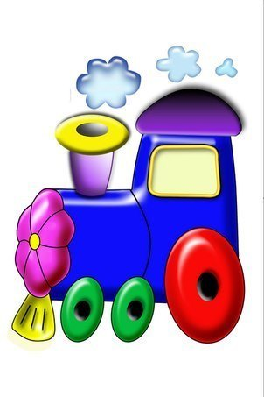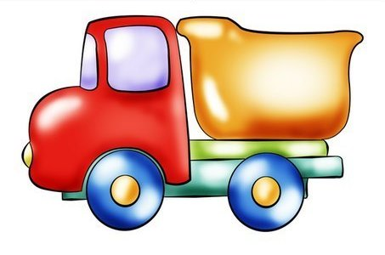

Вед.:

Мы приветствуем сегодня

Педагогов и друзей.

Тех, кто полон сил и знаний,

Свежих мыслей и идей.

Все вы лучшую избрали

Среди множества дорог,

Вас когда-то на дошкольный

Привела она порог.  
Свои первые занятия

Вы успешно провели

И чему-то научили,

И увлечь детей смогли.

Вы теперь достойны чести

Называться “Педагог”.

И сегодня проведём мы

Всех стараний наш итог.

**Задание 1 «Аббревиатуры»**

Цель**:** настроить педагогов на работу, упражнять в воображении, продемонстрировать знания окружающей реальности и свое интеллектуальное развитие.

**Команда № 1 Команда № 2**

* ООН * ХЭР
* МБДОУ * ООП ДО
* НОД * ФГОС
* СКР * ДОУ
* ДОО * ООД

**Задание 2.Блиц-опрос**

Цель: проверить уровень осведомленности и заинтересованности в учреждении и коллективе детского сада.

*Команда №1:*

* ФИО начальника управления образования МО «Красногвардейский район»? (Хажмаков Т.А.)
* Сколько педагогов работает в детском саду?(7)
* Расписание занятий вашей группы в четверг?
* В каком году открылся детский сад? (1962)
* Какие документы защищают права ребенка? (Конвенция, «Об образовании, и т.д.)
* ФИО медицинского работника? (Панова Г.И.)
* Назовите авторскую сказку, связанную с празднованием Нового года. Сутеев «Елка»
* Назовите дату вступления в силу ФГОС ДО (утв. приказом Министерства образования и науки РФ от 17 октября 2013 г. № 1155. Настоящий приказ вступает в силу с 1 января 2014 года.)
* Узор, построенный на чередовании в определенном порядке каких-нибудь рисунков или линий.

*Команда №2:*

* ФИО главного специалиста по ДО в МО «Красногвардейский район»?
* Назовите количество образовательных областей по ФГОС.
* Расписание занятий вашей группы во вторник?
* Назовите дату вступления в силу «Закона об образовании в РФ» (29 декабря 2012 года N 273-ФЗ)
* Какие основные документы в работе воспитателя детского сада?
* ФИО помощника повара?
* Назовите примерную образовательную программу ДОУ.
* Какова продолжительность прогулки в первой половине дня?
* Нетрадиционная техника создания рисунка (процарапывание)

**Задание 3.** “Шестью пять”  
*Цель*: проверить эрудицию коллектива.  
На магнитной доске расположена таблица с пятью темами для обсуждения. Каждый тема состоит 5 вопросов.  
Участники из команд по очереди выбирает тему. Ведущий задает вопрос из данной темы. Время на обдумывание вопроса 15 с. Ответ дает один участник группы. Если нет правильного ответа, то вопрос переходит к другой группе. Каждая команда может выбрать каждый сектор не более 1 раза.  
*Педагогика*

1.Труд ребенка, направленный на обслуживание им самого себя (самообслуживание)

2. Первая форма организации трудовой деятельности (поручения)

3 Наука о воспитании, обучении и образовании детей дошкольного возраста (дошкольная педагогика)

4. Наука, занимающаяся обучением детей с речевыми нарушениями (логопедия)

5. Диалогический метод обучения, который предполагает, что задавать вопросы и отвечать, высказывать свою точку зрения могут все участники (беседа)

*Литература*  
1. Не только результат умножения, но и плод труда писателя или поэта. (Произведение)  
2. Появлению какой сказки мы обязаны маленькой дочке К.И. Чуковского, которая не желала умываться? («Мойдодыр»)  
3. Поляки называют её Едзина, чехи - Езинка, словаки - Ежи Баба, а как называем её мы? (Баба-Яга)  
4. Как звали сказочного кота-гипнотизёра? (Баюн)  
5. В какой сказке рассказывается об ограниченном приёме пайщиков в жилищный кооператив? (Теремок)

*Искусство*  
1.Не только самая крупная денежная единица Древней Греции, Египта, Вавилона, Персии, но и выдающиеся способности деятеля искусства. (Талант)  
2.Не только слой почвы, но и первый слой краски на холсте. (Грунт)  
3.Не только единица уровня громкости звука, но и задний план картины. (Фон)  
4.Не только часть акта в драме, но и произведение живописи. (Картина)  
5.Не только чудаковатый человек, но и подлинник художественного произведения. (Оригинал)

*Спорт*1.Бег на длинные расстояния? (Кросс)  
2.Исходный пункт любого соревнования на скорости? (Старт)  
3.Награда для победителя. (Кубок)  
4.Орудие древнего человека и легкоатлетический снаряд для метания? (Копье)  
5.Большая замёрзшая лужа для танца? (Каток)

*География*1.Самая высокая гора в Адыгее (Фишт высотой 2868 метров)

2.Назовите примерное количество рек Республики Адыгея (около 130)  
3.День рождения Республики Адыгея? (05.10.1991 г.)  
4.Сколько звёзд на флаге Адыгеи? (12 – 12 адыгских племен))  
5.Что символизирует изображение головы быка на гербе Адыгеи? (сокровища Майкопского кургана)   
*История*  
1.Праздничные цветы на небесах? (Салют)  
2.Одно из древних орудий древнего человека? (Топор)  
3.Ваня, ставший царем? (Иоанн)  
4.Религиозная группа, община, отколовшаяся от господствующей церкви? (Секта)  
5.Склад государственных бумаг? (Архив)

**Задание 4. Психологический ринг*.***

Цель**:** определить уровень знаний психологических терминов.

*Команда № 1*

Психический познавательный процесс, состоящий в отражении прошлого опыта (ПАМЯТЬ)  
*Команда № 2*

Систематическое, целенаправленное и планомерное восприятие объектов (НАБЛЮДЕНИЕ)

**Задание 5. Закончите стихотворение**

Цель: определить уровень владения стихотворной формой.

**Команда № 1**

Мыши водят хоровод,

На лежанке дремлет кот.

Тише, мыши, не шумите,

кота Ваську не будите.

Вот проснётся Васька кот

*(Разобьет весь хоровод)*

***

Заяц в лес бежал по лугу,

Я из леса шёл домой –

Бедный заяц с перепугу

Так и сел передо мной!

Так и обмер, бестолковый,

Но, конечно, в тот же миг

Поскакал в лесок сосновый,

*(Слыша мой весёлый крик).*

***

Дуб дождя и ветра  
Вовсе не боится.  
Кто сказал, что дубу…

*(Страшно простудиться)*

**Команда № 2**

Тает месяц молодой,

Гаснут звёзды чередой.

Из распахнутых ворот

Солнце красное идет.

Солнце за руку ведёт

*(Новый день и Новый Год)*

***

Купим сыну валенки,

Наденем на ноженьки,

Пустим по дороженьке,

Будет наш сынок ходить,

*(Новы валенки носить).*

***

* Откуда идёшь ты,

Лягушка-квакушка?

С базара домой,

Дорогая подружка.

* А что ты купила?
* Всего понемножку:

Купила (КВАпусту,

*(КВАсоль и КВАртошку)*

**Задание 6. Скороговорки**

Цель:развивать дикцию и четкость произношения фраз воспитателей.

**Команда № 1**

* В Кабардино-Балкарии валокордин из Болгарии;
* В шалаше шуршит шелками дервиш из Алжира и, жонглируя ножами, штуку кушает инжира;
* Бессмысленно осмысливать смысл неосмысленными мыслями.

**Команда № 2**

* Инцидент с интендантом, прецедент с претендентом, интрига с интриганом;
* Расчувствовавшаяся Лукерья расчувствовала нерасчувствовавшегося Николку;
* Рапортовал, да не дорапортовал, дорапортовал, да заропортовался.

**Задание 7. Зашифрованные картинки**

Цель**:** проверить уровень внимательности, зрительного восприятия воспитателей.

**1 команда:**



**2 команда:**

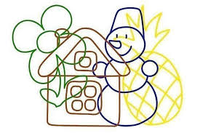

**Задание 8. Креативность**

Цель:проверить креативность (уровень нестандартного мышления) воспитателей.

Необходимо найти как можно больше сходств между предметами.

**Команда № 1**

**Ботинок – Карандаш**

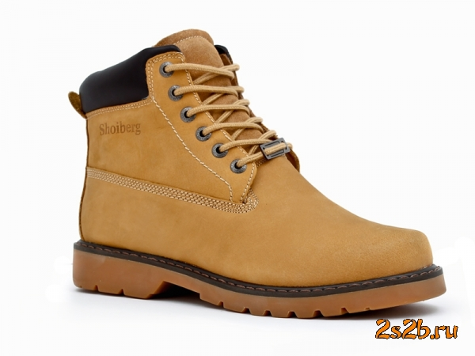 

Необходимо найти как можно больше сходств между предметами.

**Команда № 2.**

**Кошка – Яблоко**

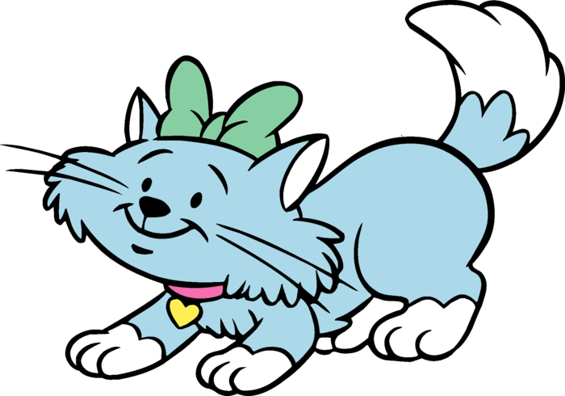 

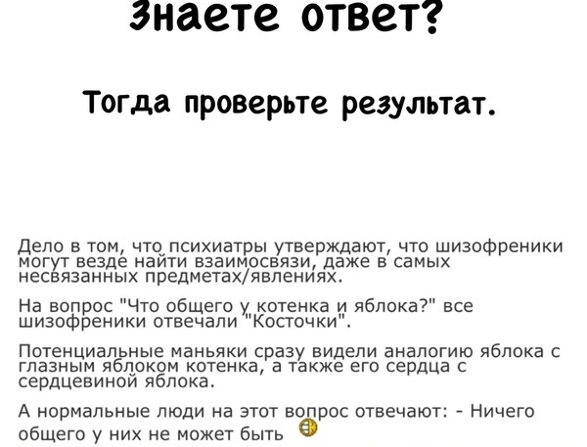

**Задание 9. Педагогические ситуации**

№ 1. Вначале года когда маленькие дети приходят в детский сад, воспитатель показывает, как одевать и раздевать куклу, вещать ее вещи на место.

С какой целью воспитатель демонстрирует одевание и раздевание куклы? В чем заключается педагогическая ценность данного приема?

№ 2. Одного из воспитанников товарищи по группе зовут не по имени, а по национальности. Ребёнок постоянно плачет и не хочет ходить в детский сад. Воспитатель пытается объяснить детям, что они поступают жестоко. Тогда дошкольники начинают дразнить малыша так, чтобы не слышали взрослые. Какой выход из создавшейся ситуации?

 № 3. В старшую группу детского сада в возрасте 5,5 лет пришёл Азамат. Раньше детский сад он не посещал. На занятиях выяснилось, Азамат плохо знает геометрические формы и счёт, совсем не играет в игры математического содержания. Как должен поступить воспитатель?

№ 4. Один из воспитанников приходит в детский сад в синяках. По мнению воспитателя, это следы жестокого обращения с ребёнком в семье, однако на все расспросы ребёнок утверждает, что он сам себя травмировал ( упал, ударился и т.п.). Как Вы отреагируете (как поступите, что сделаете, что скажете и др.) в данной ситуации и почему?

№ 5. Мать спрашивает у воспитателя:

Почему ребенок стал своенравным, непослушным? Был маленьким - горя не знали с ним. А теперь (скоро в школу!) стал другим: наши распоряжения критикует. Грубит, на все свое мнение. А мы всегда очень строги с сыном. Никогда не отступаем от своего слова: если сказали - значит, он должен точно выполнить. Никаких уступок!

Почему, по вашему мнению, в описанном случае мальчик стал непослушным, своенравным.

*Консультация* «Позиция воспитателя» ( ст.воспитатель Семёнова В.Н.).  
Существует несколько позиций воспитательского отношения к детям, каждая из которых может проявляться в чистом виде, но могут быть и комбинации из разных позиций. Существует семь позиций и всего лишь одна из них адекватная, приводящая к раскрытию творческого и личностного потенциала каждого ребенка.  
**Карабас-Барабас**. Ему нужны послушные и умелые исполнители его спектаклей. Для достижения своих целей он использует следующие способы воздействия: плетку, окрик, диктат, наказание, наставление. Не обучает, а дрессирует.  
Позиция воспитателя - Карабаса-Барабаса приводит, во-первых, к тому, что у детей блокируется развитие способностей. Вместо этого дети овладевают набором задаваемых воспитателем знаний, умений, навыков. Во-вторых, у детей возникает двойственность (это я сделаю, скажу Марии Ивановне, а на самом деле я поступлю, подумаю иначе, дети парализованы страхом перед ним), которая в конечном итоге приводит к двойной морали.  
**Мальвина** - благовоспитанная девочка. Обучает тем нормам, которые считает истинными, но у нее отсутствует гибкость, она не допускает иных способов поведения. Поэтому в экстремальной ситуации оказывается беспомощной, не способной проявить инициативу, предложить нестандартный выход из положения.  
Позиция воспитателя - Мальвины приводит детей к ограниченной психической активности. Это происходит потому, что Мальвина предлагает себя детям в качестве единственного образца для подражания, тем самым отбивает интерес к познавательным задачам, гасит детскую любознательность, ограничивая развитие способностей.  
**Красная Шапочка** ведет себя так, как это свойственно ребенку-дошкольнику. Она беспечна, эмоциональна, весела и непослушна. Красная Шапочка не предвидит результатов своих действий, надеется на то, что все как-нибудь обойдется. Она в качестве образца задает непродуктивный с точки зрения психического развития вариант.   
Позиция воспитателя - Красной Шапочки приводит детей к трудностям планирования и прогнозирования собственных действий, что проявляется в неорганизованности поведения и неэффективных способах решения познавательных задач.  
**Спящая красавица** спит. Окружающая действительность для нее не существует: она к ней либо безразлична, либо воспринимает как помеху своим снам (грезам наяву).  
Воспитатель, занимающий такую позицию, предоставляет детей самим себе. Проводя ежедневно по 8-9 часов с безразличным воспитателем, дети становятся неорганизованными, разболтанными: занялся одним, не закончил, начал делать другое, схватился за третье.  
Воспитатель - Спящая красавица приводит детей к деструктивному поведению, которое, в свою очередь, тормозит психическое развитие.  
**Наседка** любит своих детей-цыплят. Сначала она долго высиживает их. Потом бдительно за ними присматривает, ухаживает. Она постоянно тревожится о своем потомстве, скликая цыплят под свое крыло.  
Воспитатель, занявший позицию наседки, наносит ущерб психическому развитию детей, постоянно опекая их, делая многое за них. У детей пропадает желание узнавать, они не хотят учиться самостоятельно, преодолевать трудности.   
**Снежная королева**. Цель Снежной королевы - власть над миром, и в частности над Каем.   
Воспитатель, занимающий позицию Снежной королевы, обучает процессу ради процесса, лишенному смысла. Это приводит к тому, что дети (а потом взрослые) становятся покорными исполнителями чужой воли, у них нет стремления сделать что-либо по собственному намерению. «Снежная королева» искусно воспитывает рабов и функционеров.  
**Мери Поппинс** весьма образованная особа, хорошо воспитанная и точно представляющая, как следует себя вести в разных ситуациях. С другой стороны, Мери Поппинс прекрасно разбирается в детях: понимает, что они чувствуют, думают, т.е. она знает детей как бы «изнутри».  
Воспитатель - Мери Поппинс совмещает в себе обе эти стороны, преследуя одну-единственную цель - развитие ребенка. Она является посредником между миром культуры и миром детей. Мери Поппинс обучает детей так, что они этого не замечают. Она постоянно ставит перед ними новые задачи, создает условия для развития воображения, учит нормам поведения, оптимальным способам разрешения конфликтов.  
Каждый должен проанализировать названные позиции, и честно ответить себе к какой позиции он относится сам. Самая адекватная позиция Мэри Поппинс и надо к ней стремится.

**Рефлексия по итогам семинара-практикума**  
**«Педагогическое мастерство воспитателя»**

И вот мы все сидим на умном семинаре.  
Практиковались не один мы час,  
Вы представляли опыт свой для нас.  
Мы благодарны вам за представление   
Но хотелось бы услышать ваше мнение.  
   
Если у вас настроенье хорошее,  
То дружно хлопайте в ладоши.  
  
Мастерство воспитателя важно всегда!  
Если согласны, то крикните «ДА»!

Такую форму встреч будем еще применять?  
Тогда коллегу справа надо обнять.  
   
Воспитатели в «Солнышке» - мастера  
Если согласны, кричите «УРА»!  
   
Если был семинар хорошим,

То снова хлопайте в ладоши.  
   
Мы славно потрудились вместе с вами,  
Но расставаться все ж пришла пора.  
Закончить нашу встречу предлагаем  
Громким троекратным мы «УРА!»

**Подведение итогов .**

Подсчет баллов. Заключительное слово жюри. Анкетирование. Вручение сертификатов.